ARTE ROMANICO: LOS SANTOS

En el arte románico se multiplican las tallas, pinturas y figuras. Pero con frecuencia se vinculan en torno a la figura de Cristo y también de la Virgen María.
Con todo, la devoción popular a las figuras de los santos reclaman obras de arte, ya que la devoción en la Edad Media estuvo muy vinculada a las grandes figuras cristianas

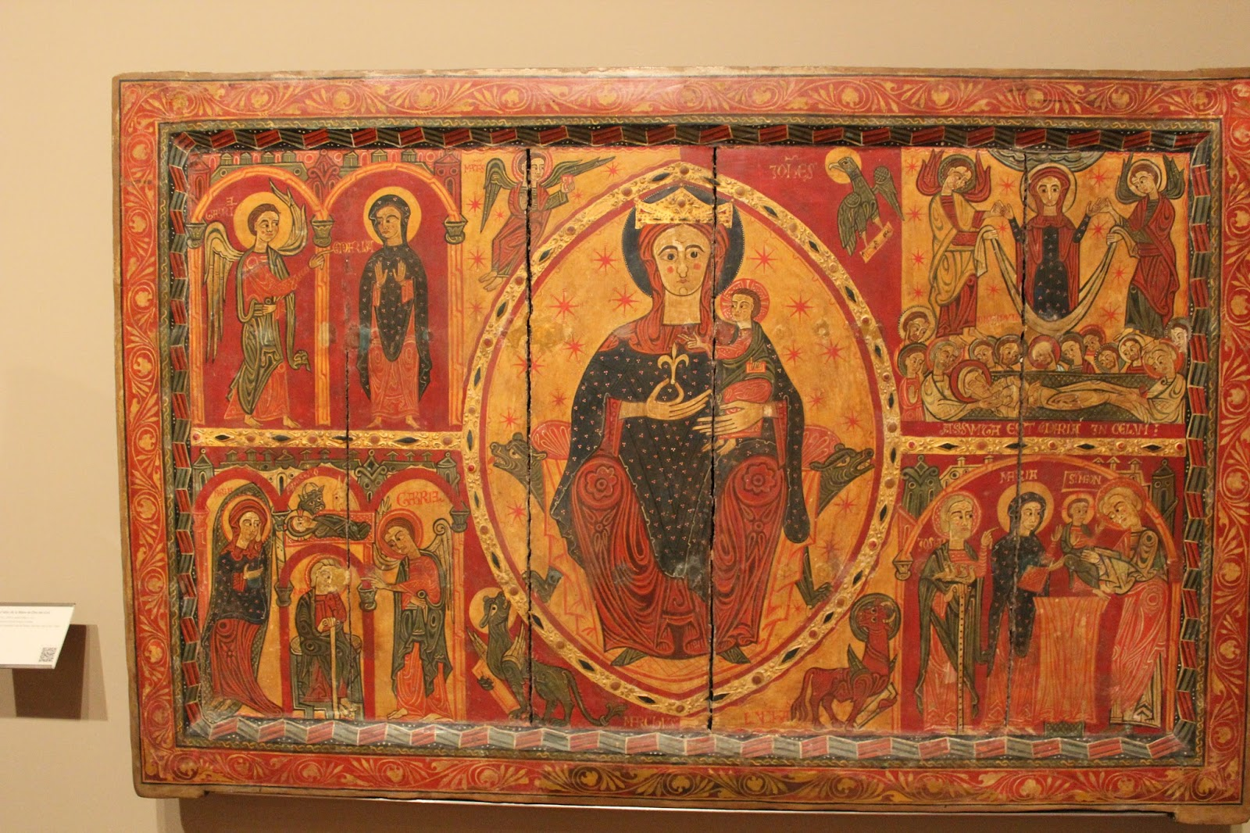
Tabla de altar románico. Museo de Vich. Siglo XII

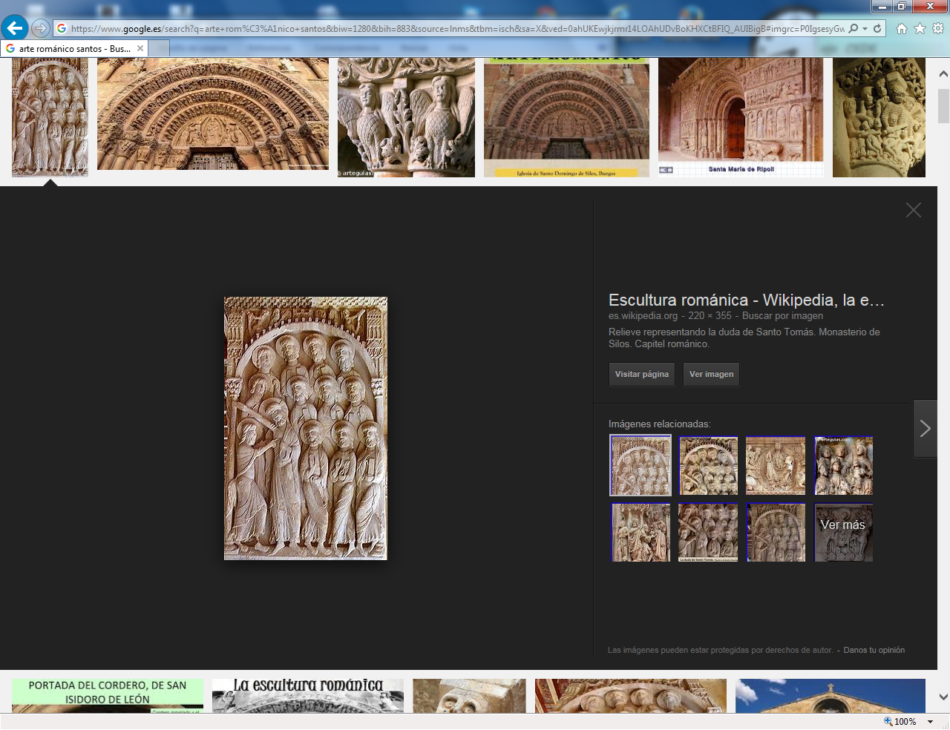
Sto Domingo de Silos. Esquina del Claustro

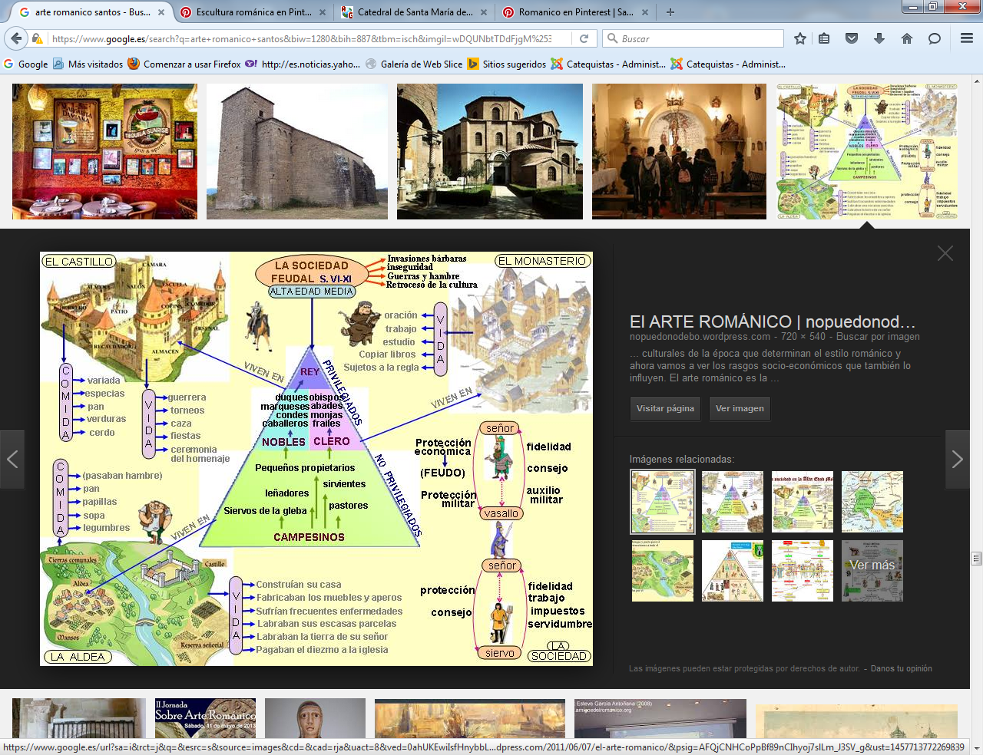

El románico es un arte piadoso que sale de los monasterios y de las catedrales. Se dirige a una sociedad dependiente de los castillos, de los palacios y de los templos. Es arte para creer y rezar, no para pensar y discernir.
Por eso se le considera piadoso y ayuda a que la sociedad se vaya construyendo a la sombra de los órganos de poder de los señores. La cultura se refugia en los claustros de las catedrales. Por eso alli surgen las ideas expresadas en el arte

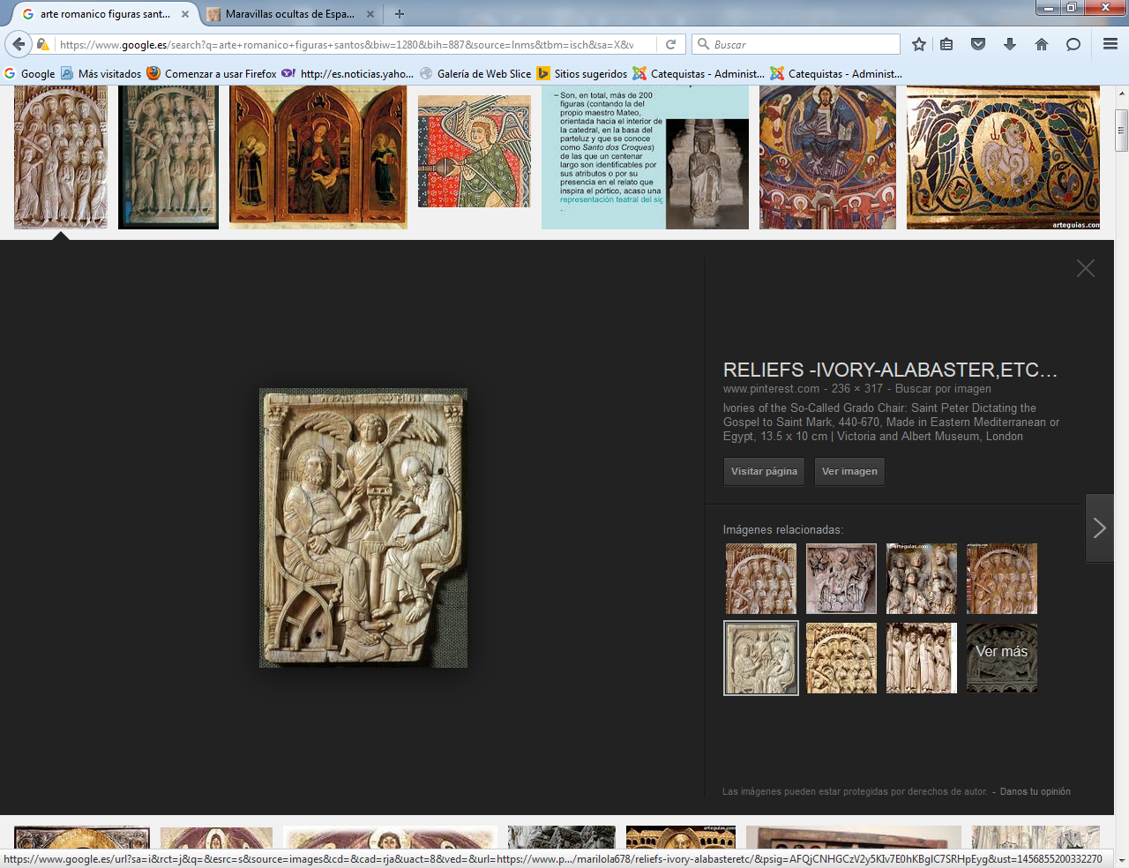
San Pedro dicta el Evangelio a S. Marcos, 440 a 670, Talla tal vez de Egipto
Victoria and Albert Museum, Londres

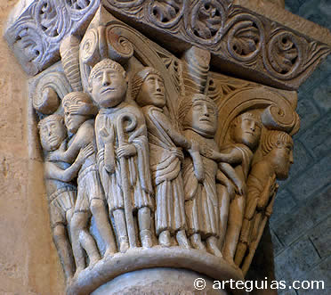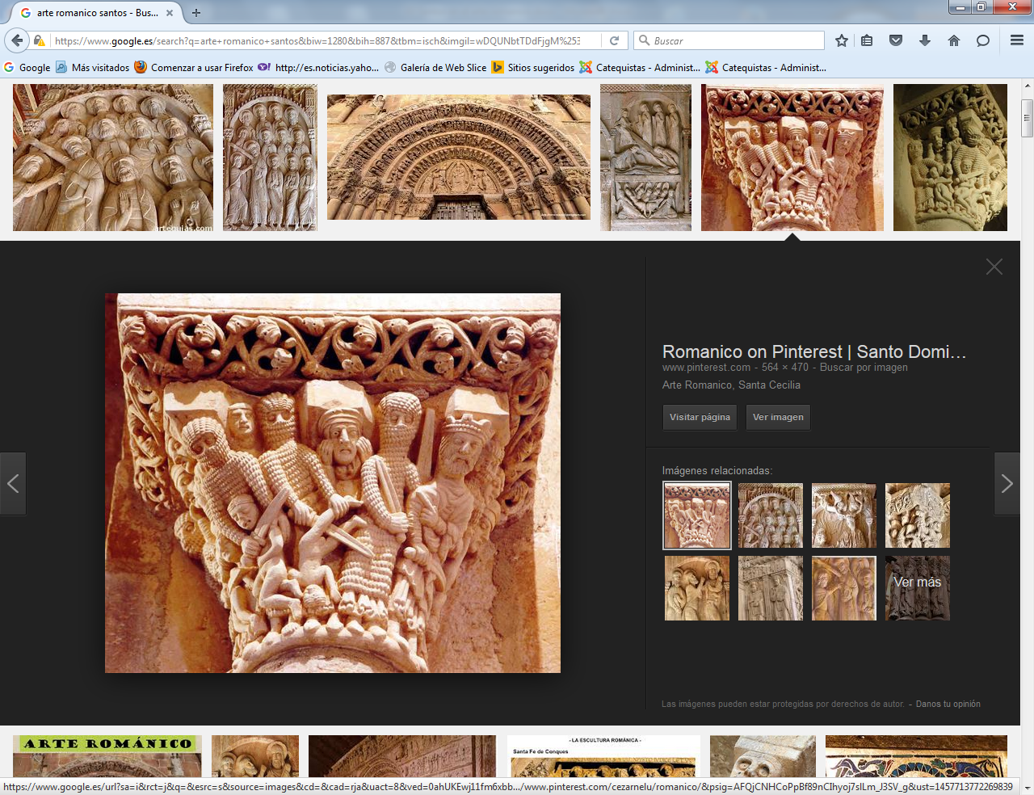
Iglesia Sta Ceciclia s. XII. Aguilar de Campoo Palencia
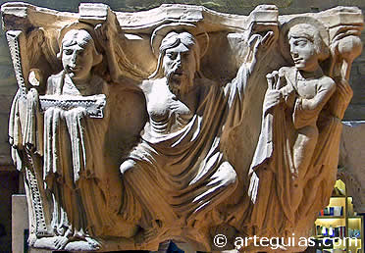
Capiteles de singular belleza y precisión en el tallado

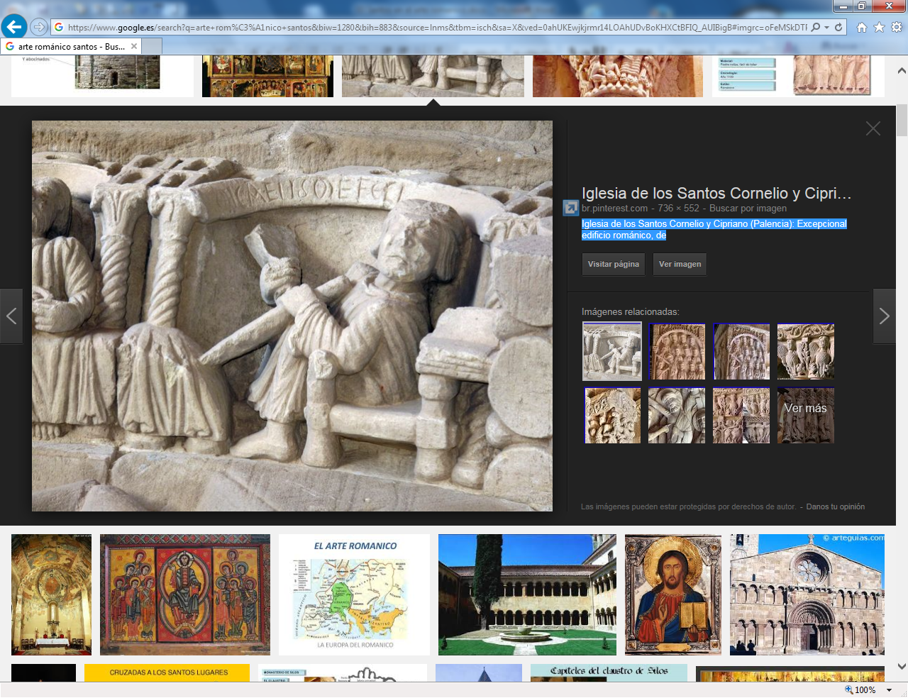
Iglesia de los Santos Cornelio y Cipriano (Palencia)
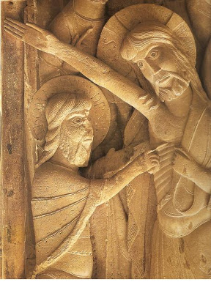
También en la orfebrería se luce el románico

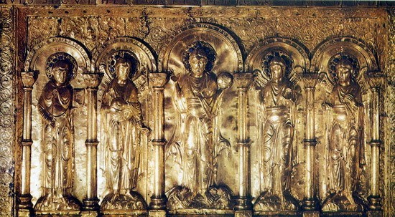
Frontal de altar de la catedral de Basilea (Museo de Cluny, París).
Soberbio trabajo de orfebrería, una filigrana en oro con perlas y piedras preciosas,
que representa varías imágenes de santos, enmarcados por arcadas..

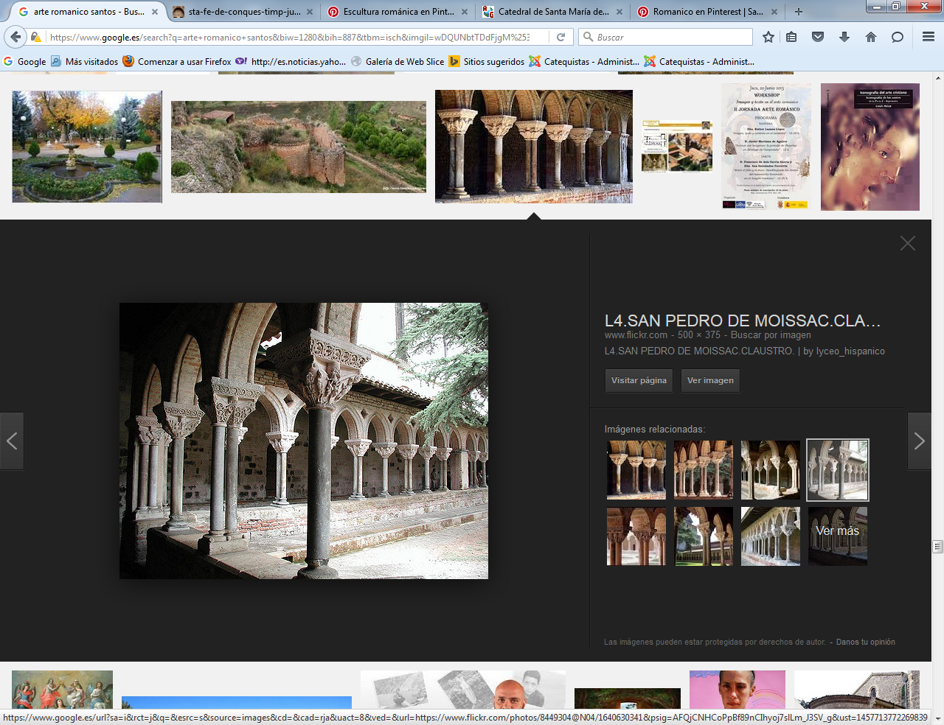
Los claustros y las portadas de los templos

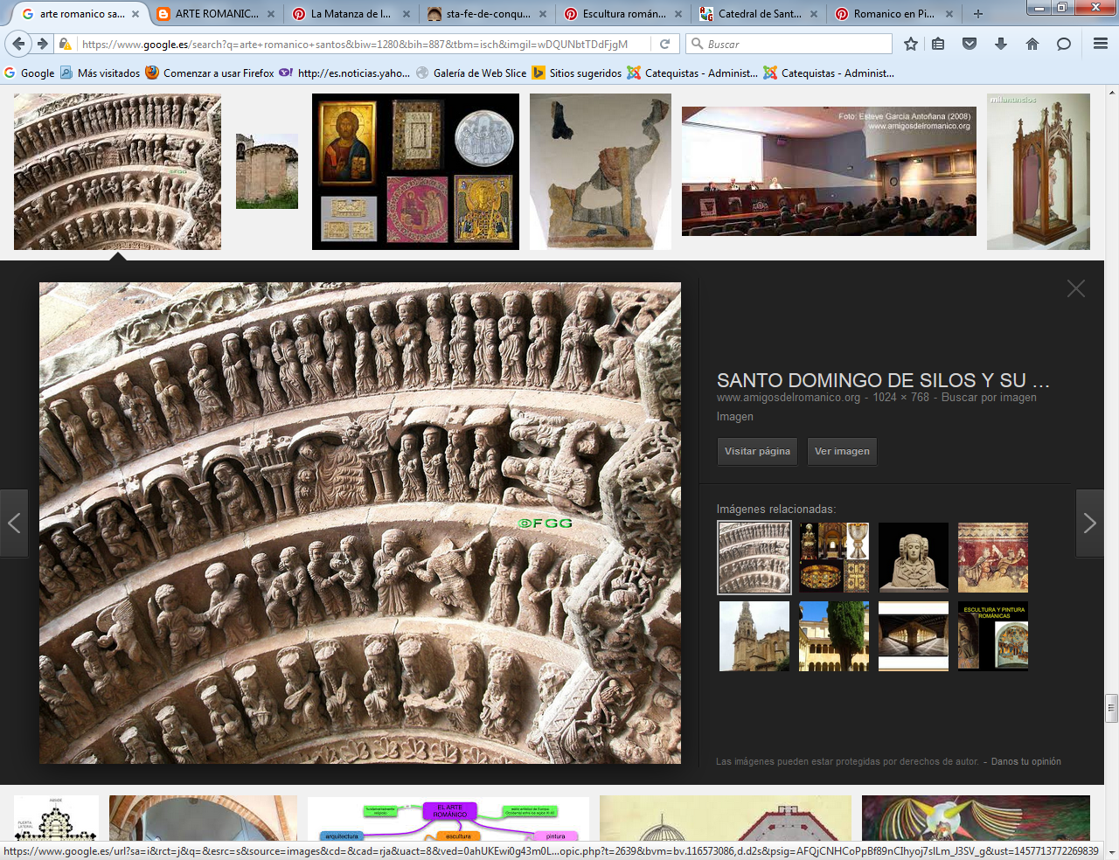
Portada de Sto Domingo de Silos
Corte de santos en torno al Pantocrator

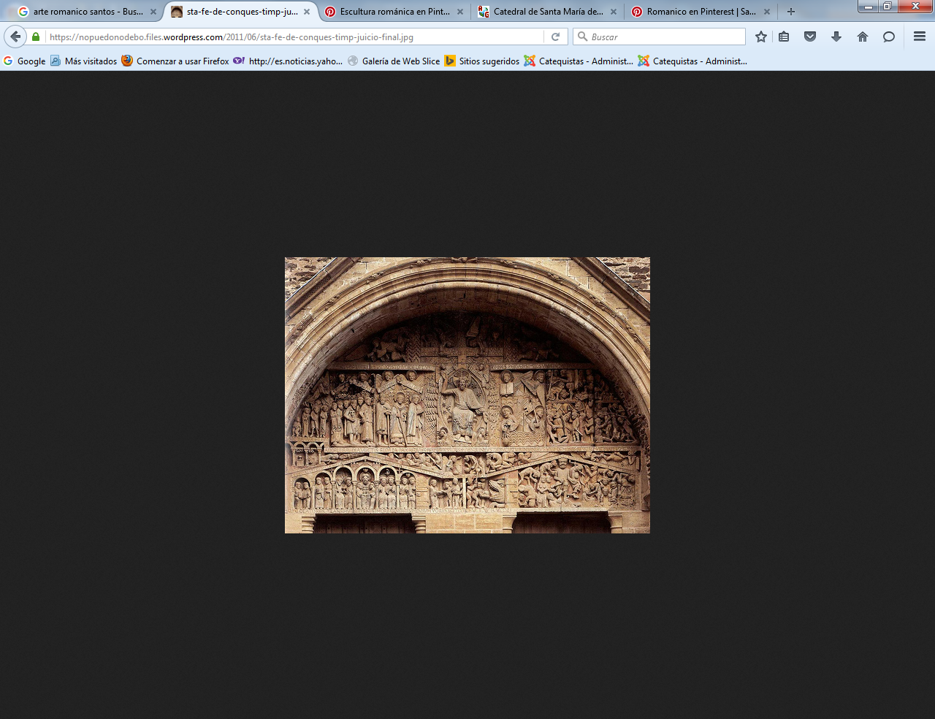
Puerta de Sta Fe de Conques. Francia s. XI

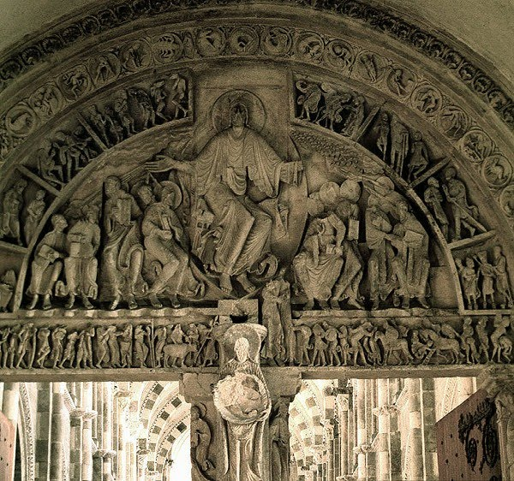
Sta Magdalena de Vezelay

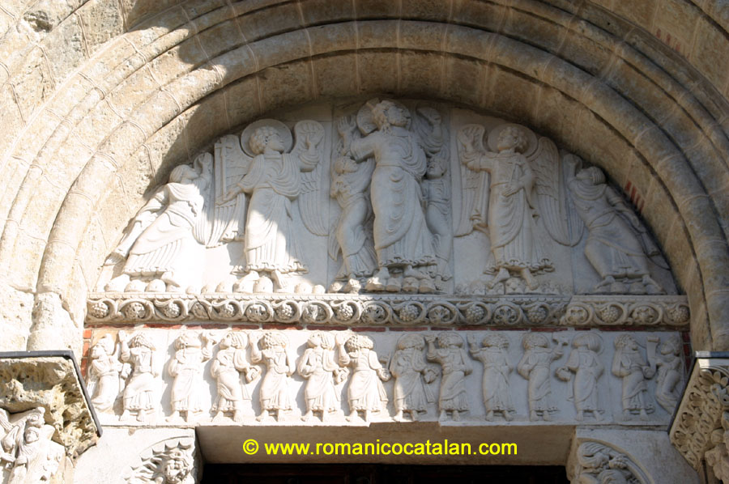
S. Sernin de Toulousse, Puerta de Miégevill
con la ascensión de Cristo, como dato original

Al mismo tiempo que centro de oración, los modelos esculpidos en la piedra de las portadas y en las pinturas en ocasiones manifestadas en los templos, se convierten en elementos pedagógicos para dar al pueblo las ideas, los modelos de vida y las correctas creencias que van a inspirar la vida de las parroquias, de las cofradias y de las sociedades

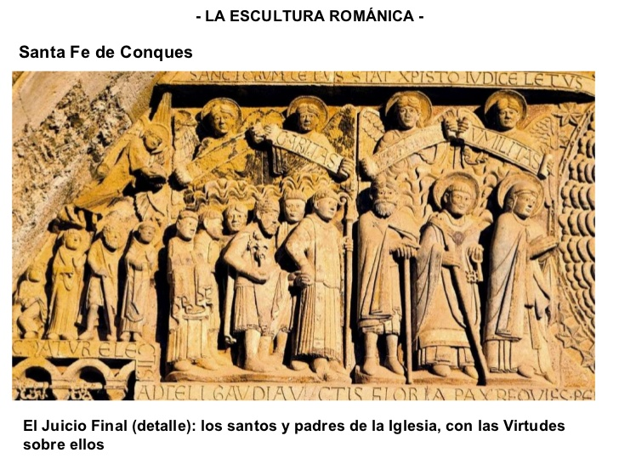

La Iglesia de Santa Fe de Conques fue comenzada en el 1039. Se cubre con bóvedas de medio cañón, girola que une sus dos naves laterales, las cuales se prolongan con la tribuna típica de las iglesias de peregrinación. Sus torres se rematan con chapiteles. Pero lo más importante es su prodigioso tímpano donde se desarrolló el tema del Juicio

Las figuras de los santos en el románico son reflejos de las devociones populares. Se miran las grandes figuras de la Iglesia, como modelos de vida cristiana. De ahí la devoción a los santos como intercesores ante Dios y como ejemplo de lo que deben hacer los seguidores de Jesús.

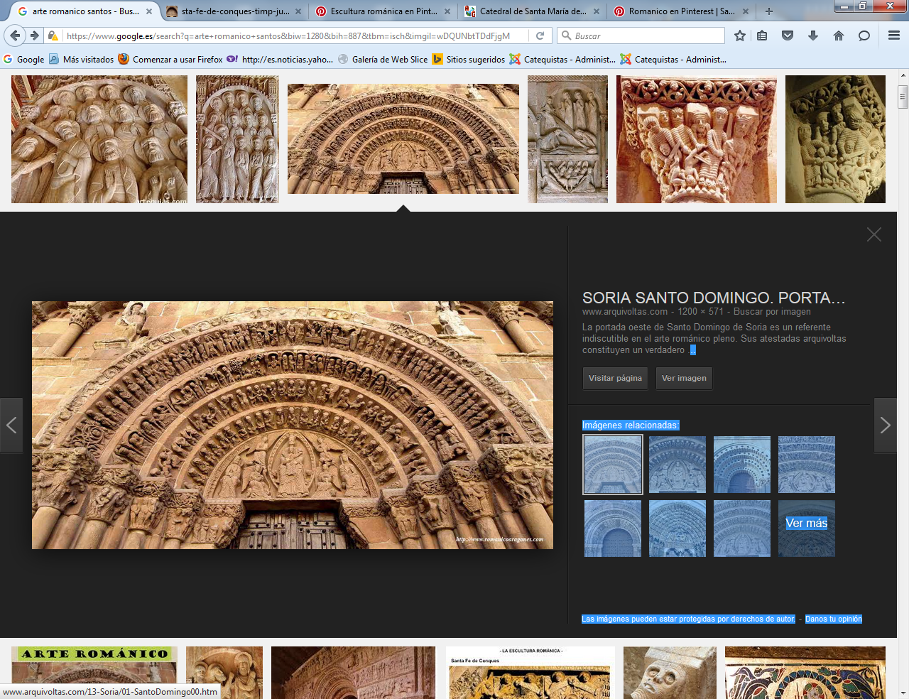
Portada de oeste de Santo Domingo de Soria. Referente del arte románico pleno.
Sus atestadas arquivoltas constituyen un verdadero alarde creatividad

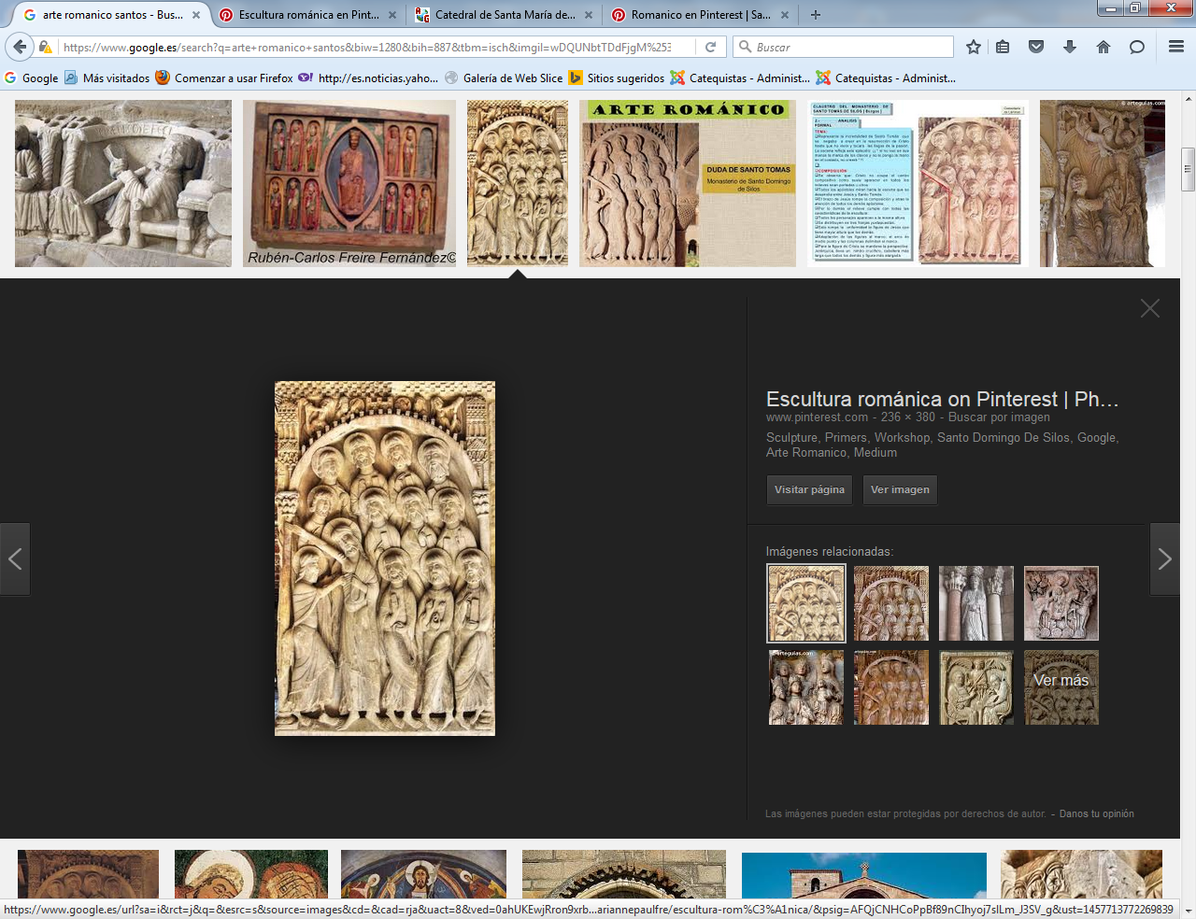
Escultura románica de Pinterest
imitación de Sto Domingo de Silos

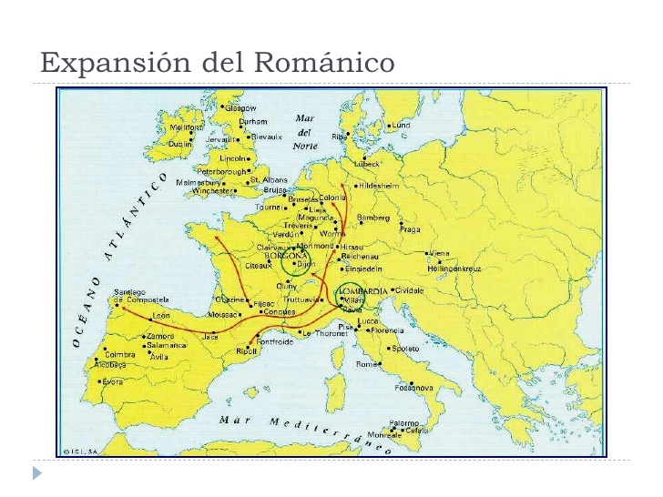

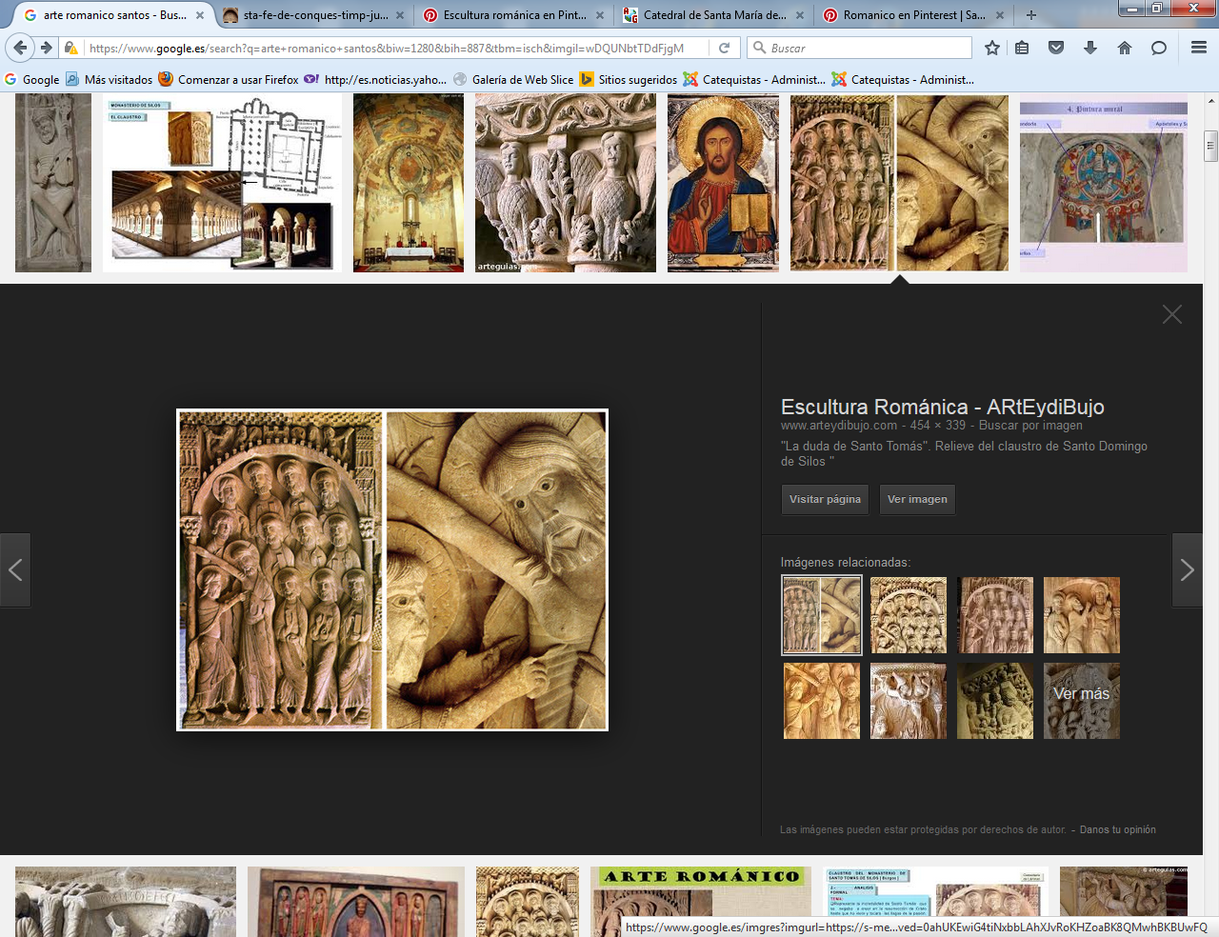
La duda de Sto Tomas. Claustro de Silos

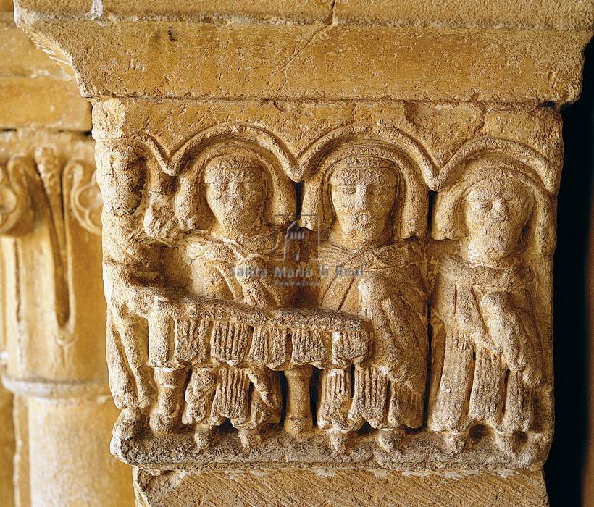
Iglesia de San Martín, Las Tres Marías ante el sepulcro

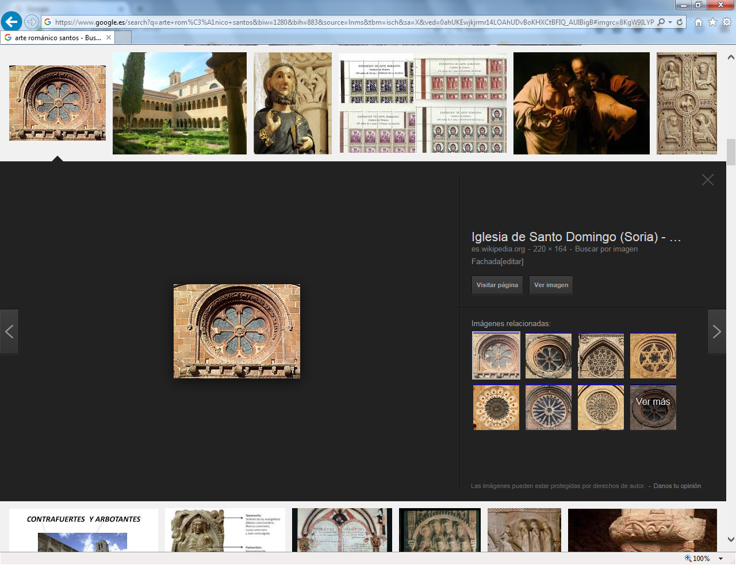
Ventanas románicas

La pintura románica es descriptiva y piadosa

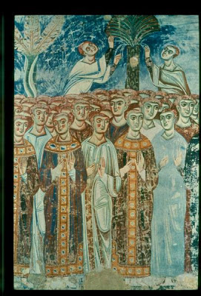
Iglesia de Formis. Capua Italia. s. XII
Los elegidos del Juicio final

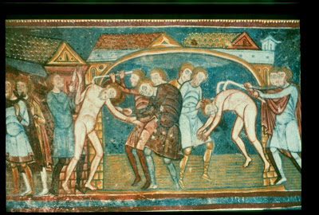
conjunto pictórico de la cripta de Saint-Savine-Sur-Gartemple.
Martirio de San Gabino y San Cipriano s. XII

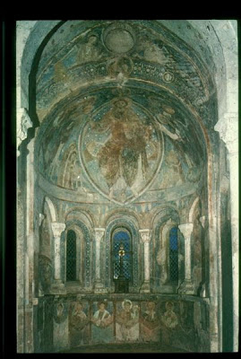
Pantocrator del ábside de Berzé-La-Ville. Francia s. XII

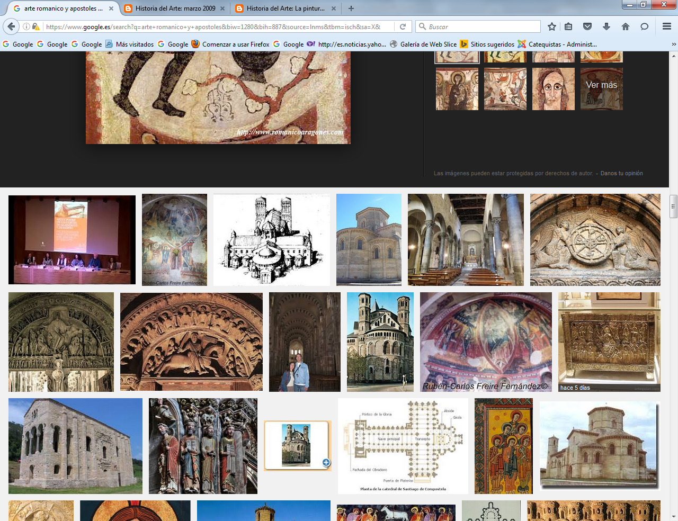
Otros tiempos
y otros estilos

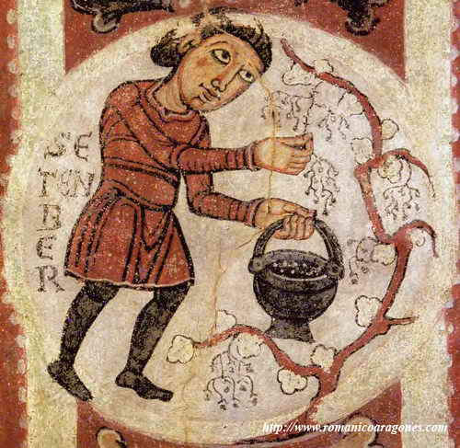

pintura románica s. XII?

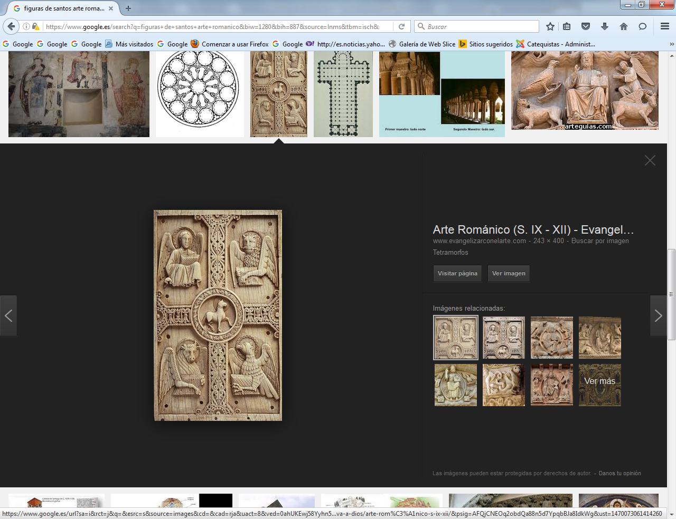
Simbolo del os cuatro evangelista.
marfil del siglo XII Iglesia de San Pedro (Carrión de los Condes)

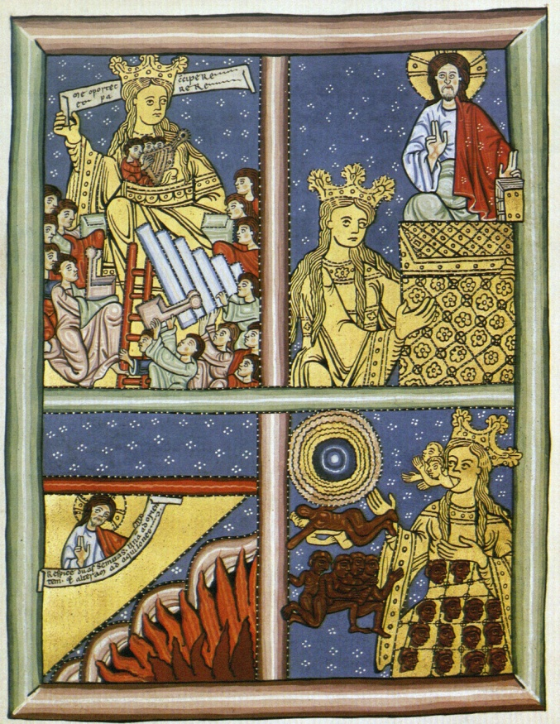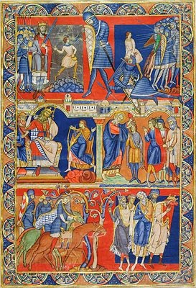
Miniaturas de diversos documentos s. X y XII

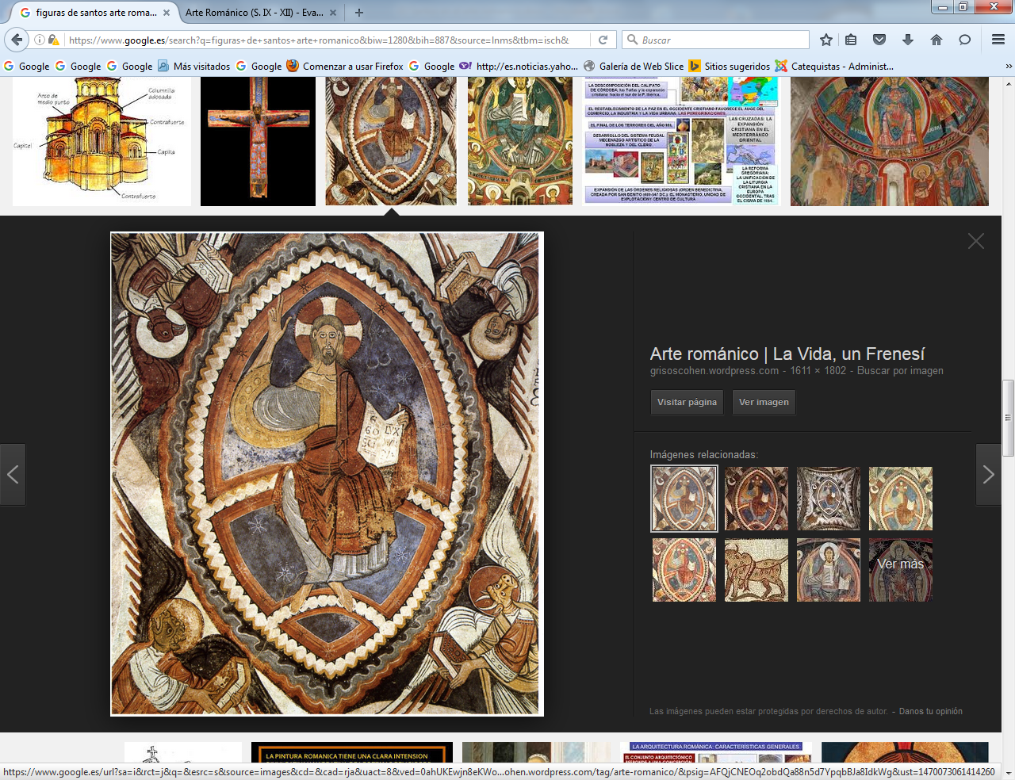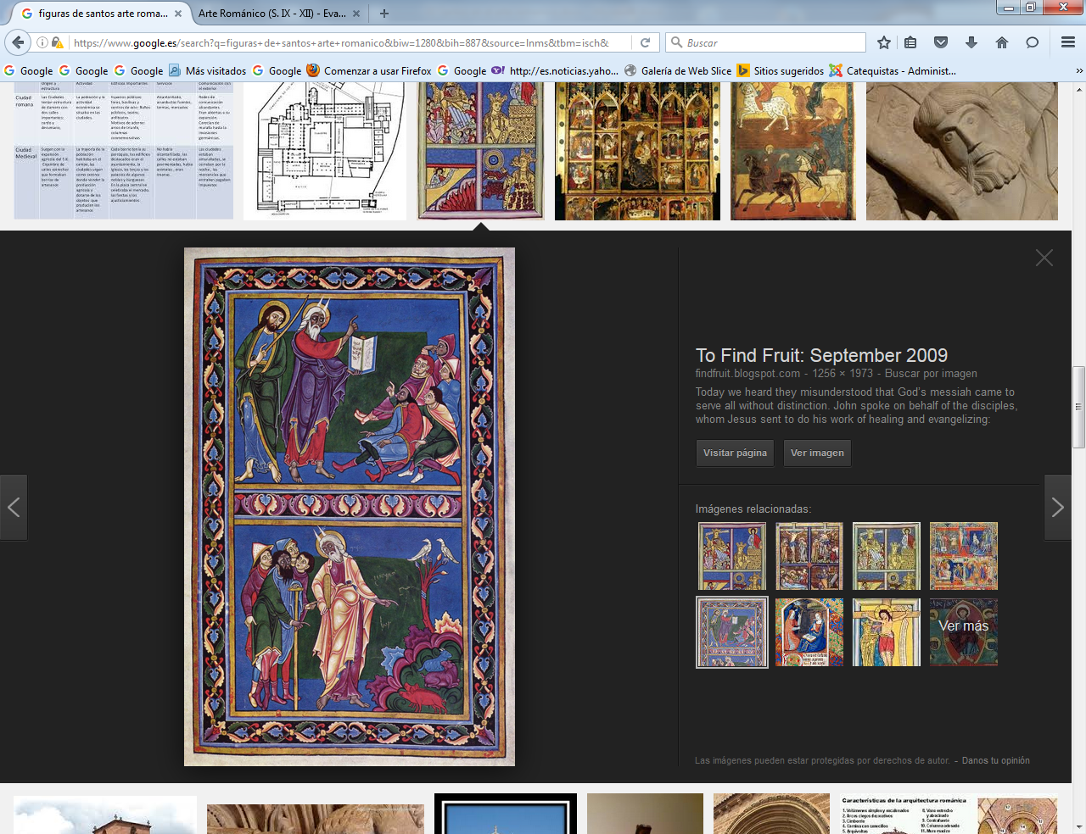

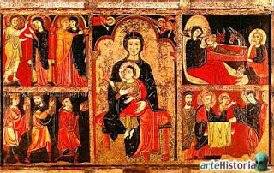
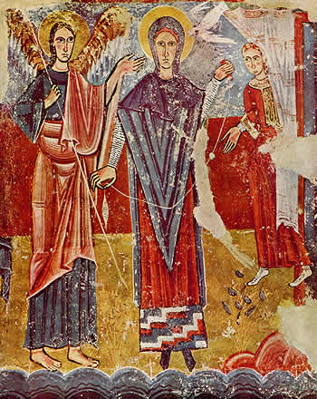

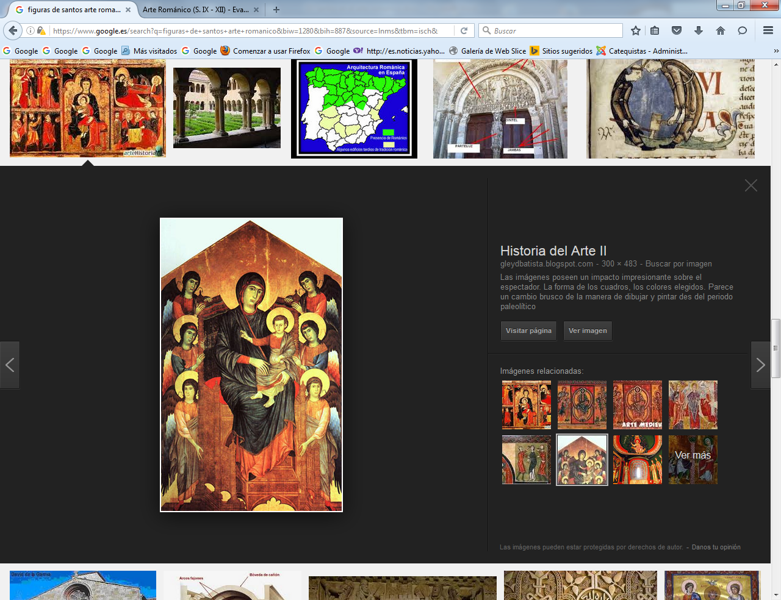
Angeles y santos en torno a Maria s XII

